GERÊNCIA DE CONFIGURAÇÃO

Sumário
1. Introdução 3
1.1 Contexto 3
1.2 Evolução 7
1.3 Deployment Pipeline 8
2. Gerência de Configuração 15
2.1 Introdução 15
2.1.1 Gerenciamento de código fonte 15
2.1.2 Engenharia de construção 16
2.1.3 Controle de configuração de ambiente 17
2.1.4 Controle de mudanças 18
2.1.5 Engenharia de liberação 18
2.1.6 Deployment 19
Outros ... 19
2.2 Usando o controle de versões 20
2.3 Gerenciar dependências 21
2.4 Gerenciar configuração de software 22
2.4 Gerenciar configuração da aplicação 23
5. Integração Contínua 30
7. Entrega contínua 32
8. Implantação contínua 33
XX2. Build and deploy scripting 34
XX3. Commit stage 36
XX4. Advanced topics 38
Version control systems 38
Branching 38
Merging 39
Distributed Version Control Systems 42
Distributed Version Control Systems in Corporate Environments 44
Using Distributed Version Control Systems 45
Stream-Based Version Control Systems 46
Continuous Integration with Stream-Based Version Control Systems 49
Develop on Mainline 50
Making Complex Changes without Branching 51
Branch for Release 51
Branch by Feature 53
Branch by Team 54
XX5. Managing Components and Dependencies 56
Introdução 56
Keeping Your Application Releasable 56
Dependencies 57
Components 58
Managing Binaries 59
XX0. Managing data 61
XX1. Referências 64
XX6. Diversos (restos…) 64

1. Introdução

1.1 Contexto

O problema de entrega de software

Maior desafio:
Se alguém tem uma ideia considerada boa, como podemos entregar uma solução o mais rápido possível.

Liberação contínua diz respeito ao processo de build, deploy, test and release.

Faster, better, cheaper.

Entrega antecipada de valor…

O que atrasa a entrega.

Débito técnico de GCO.

Alguns antipatterns

Antipattern 1. Fazer deploy manual
Sintomas:
- documentação detalhada
- confiança em testes manuais para confirmar que e aplicação funciona adequada
- chamadas frequentes ao time de desenvolvimento para explicar porque um deploy está com falhas.
- Correções frequentes no processo de release durante o curso de uma release.
- Ambientes em cluster que possuem configurações diferentes.
- Releases que levam mais do que alguns minutos para concluir.
- Releases imprevisíveis quanto ao resultado e que precisam frequentemente serem desfeitas.

Ao invés disso…
Com o tempo, deployment ir em direção de ser totalmente automatizado, com apenas duas tarefas para o ser humano: escolher o ambiente e apertar “play”.

Automação como uma meta indispensável:
- deployment não totalmente automatizado, erros irão ocorrer. A questão é quando.
- deploy manual não é repetível
- deploy manual tem que ser documentado
- documentação do deploy manual traz premissas sobre a expertise do leitor
- deploy manual depende da competência de quem faz.
- deploy manual é entendiante e repetitivo.
- o único jeito de testar um deploy manual é realizando o mesmo.
- deploy manual é menos auditável.

Antipattern 2. Fazer deploy em um ambiente de produção apenas após o fim do desenvolvimento

Sintomas:
- Testes feitos no ambiente de de desenvolvimento.
- Pessoal de operação se envolve apenas no estágio de release.
- Ou o ambiente de produção é tão caro que seu acesso é controlado, ou ele não está disponível em tempo ou ninguém se importou em criar um.
- O time de desenvolvimento empacota tudo e passa para o pessoal que faz o deploy.
- Há pouca ou nenhuma colaboração entre desenvolvimento e operação.

Como os vários passos do deploy nunca são testados em estágios, eles frequentemente possuem erros.
Colaboração pobre é escorada por telefonemas, e-mails e quick fixes.
Premissas sobre o ambiente de produção são falhas (ex.: cache armazenado em disco).
O custo de coordenação entre silos é enorme, gerando o ticketing hell.
Quanto maior o ciclo de release, mais o time de desenvolvimento tem que fazer premissas incorretas antes que ocorra o deployment, e mais tempo levará para corrigir os problemas.

Ao invés disso…
O remédio é integrar atividades de testing, deployment and release no processo de desenvolvimento. Garantir que todas partes interessadas atuem junto desde o inicio do projeto.

Antipattern 3. Gestão de configuração manual do ambiente de produção

Sintomas:
- Mesmo com vários sucesso nos estágios anteriores, deployment em produção falha.
- Membros diferentes de um cluster têm diferentes comportamentos.
- O time de operação leva um longo tempo para preparar um ambiente para release.
- Não se pode voltar uma configuração prévia
- A configuração do ambiente é carregada pela modificação direta da produção.

Ao invés disso…
Todos aspectos associados a testes, mudanças de estágio, ou ambientes de produção, devem ser aplicados a partir de um sistema de controle de versões por meio de um processo automatizado.

Outro problema é o feedback…

Critérios para feedback

1. Cada mudança deve disparar o processo de feedback.

Visto que qualquer mudança nos componentes de uma aplicação pode afetar seu comportamento, todos eles devem ser mantidos sob controle para garantir que todas as mudanças sejam verificadas.

O processo de feedback envolve testar cada mudança de uma forma totalmente automatizada o quanto antes, incluindo:
- o processo de criar o código executável deve funcionar.
- o software deve passar nos testes de unidade.
- o software deve atender a certos critérios de qualidade como cobertura de testes.
- o software deve passar nos testes de aceitação funcional.
- o software deve passar nos testes de não funcionais incluindo aspectos como capacidade, disponibilidade e segurança, dentre outros.
- o software deve passar nos testes exploratórios.

2. O feedback deve ser recebido o quanto antes

O segredo é ter um processo de testes automatizados e abrangentes.

Características dos testes na fase de commit:
- rodam rapidamente
- são o mais abrangente quanto possível.
- se falharem é sinal de falha crítica na aplicação (devem ser evitados testes de perfumaria).
- devem ser tão independentes de ambiente quanto possível.

Características dos testes nas fases finais:
- são mais lentos.
- pode-se optar pela release mesmo que alguns deles falhem.
- devem ser executados em ambientes o mais próximo do de produção.

3. O time de delivery deve receber o feedback e agir.

É fundamental que todos envolvidos no processo de delivering sejam envolvidos no processo de feedaback, incluindo desenvolvedores, testadores, equipe de operações, administradores de banco de dados, especialistas em infraestrutura e gestores.

Utilizar dashboards e outros mecanismos de notificação é fundamental .

Feedback não é bom a não ser que haja ação. Isso requer disciplina e planejamento.

Princípios do software delivery

O deploy envolve as questões:
- provisionar e gerenciar o ambiente (configuração de hardware, software, infraestrutura e serviços externos).
- instalar a versão adequada da aplicação.
- configurar a aplicação, incluindo dados e estados requeridos.

Princípios:
1. Crie um processo de liberação (release) de software repetível e confiável.
Torne tudo fácil como um apertar de botão. Isso é possível a partir de dois outros princípios: automatize quase tudo e mantenha tudo sob controle de versões.

2. Automatize quase tudo
Inclua aspectos como: testes de aceitação, upgrades e downgrades de banco de dados, configurações de rede e firewall etc.
Comece pelos aspectos que são um gargalo e aumente o grau de automação gradualmente.

3. Mantenha tudo sob controle de versões.
Inclua documentação de requisitos, documentação técnica, scripts de teste, casos de teste automatizados, configurações de rede, scritps de configuração, scripts de deployment, criação, upgrade, downgrade e atualização de banco de dados, scripts de de pilha de configuração de aplicação, bibliotecas, toolchains (programas para compilação, build, deploy, release, depuração etc.), dentre outros.
Deve ser possível para um novo membro de time sentar-se em uma nova estação de trabalho, fazer checkout do projeto a partir de um repositório de controle de versões e executar um comando único para fazer o build e deploy da aplicação em qualquer ambiente acessível, incluindo o ambiente local.
Também deve ser possível ver qual build das várias aplicações estão implantadas em cada ambiente, e de quais versões vieram.

4. Se machuca, faça mais frequentemente, e antecipe a dor.
Dependendo do seu grau de expertise, mire em alvos intermediários, como liberações internas a cada poucas semanas. Gradualmente, avance em pequenos passos.

5. Construa qualidade embutida
Identifique defeitos o quanto antes. Técnicas como integração contínua, testes e deployment automatizado são desejadas para identificar defeitos o quanto antes no processo de delivery.
Com isso, torna-se importante entender que teste não é uma fase. Além disso, teste não é um domínio apenas dos testadores.

6. Feito significa liberado (released)
Nem sempre é possível ter um item “pronto” quando entrega, de fato, valor aos clientes. Nesse caso, a segunda melhor opção é considerar que pronto possa significar ser “showcased” (=vitrine), demonstrado e tentado em um ambiente como o de produção.
Não está na mão de uma única pessoa ter algo feito.

7. Todos são responsáveis pelo processo de delivery
É necessário quebrar as barreiras entre os silos que isolam pessoas em diferentes papéis.
Isso começa com o envolvimento de todos no processo de delivery desde o início de um projeto e garantir que todos têm oportunidade de comunicar-se de forma regular e frequente.
Inicie um sistema onde todos possam ver, rapidamente, o status da aplicação, sua saúde, suas várias builds, em quais testes passou, e o status do ambiente em que podem ser implantadas (deployed).
O sistema também deve tornar possível para as pessoas executar ações que precisam para fazer seus trabalhos, como fazer o deployment em ambientes sob seus controles.
Esse é um princípio central no movimento DevOps: encorajar maior colaboração entre todos envolvidos na entrega (delivery) de software de forma a liberar software de valor o mais rápido e de forma mais confiável.

8. Melhoria contínua.
A primeira liberação (release) de um uma aplicação é apenas o primeiro estágio de sua vida. Todas aplicações evoluem, e mais releases seguirão. É importante que o processo de delivery também evolua.
É fundamental que todos na organização sejam envolvidos no processo. Permitir feedabck ocorrer apenas dentro dos silos e não entre eles é uma receita para desastre: leva a otimizações locais, ao invés de global e, em última instância, leva a acusações.

1.2 Evolução

Integração contínua → Entrega contínua → Implantação contínua

Mesmo com a IC...

Much of the waste in releasing software comes from the progress of
software through testing and operations. For example, it is common to see
• Build and operations teams waiting for documentation or fixes
• Testers waiting for “good” builds of the software
• Development teams receiving bug reports weeks after the team has moved
on to new functionality
• Discovering, towards the end of the development process, that the applica-
tion’s architecture will not support the system’s nonfunctional requirements

1.3 Deployment Pipeline

Implementação automatizada do processo de build, deploy, test and release.

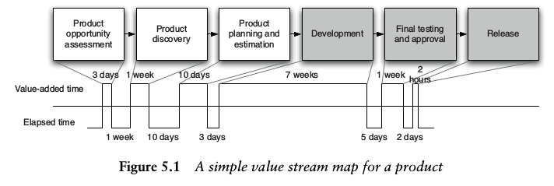

Exemplo de Deployment pipeline:

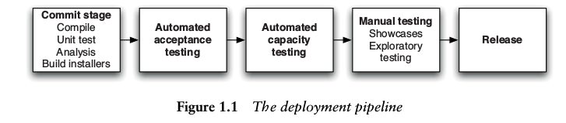

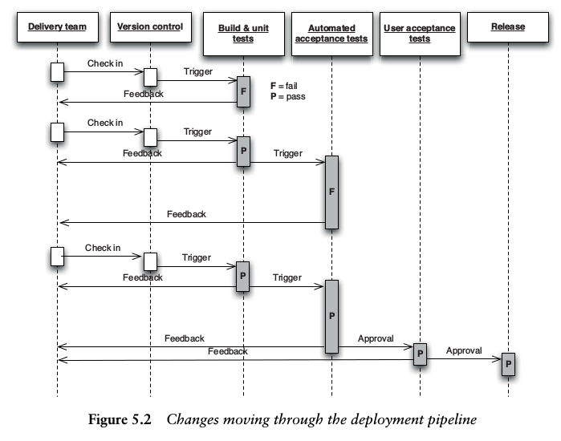
[Continuous Delivery]

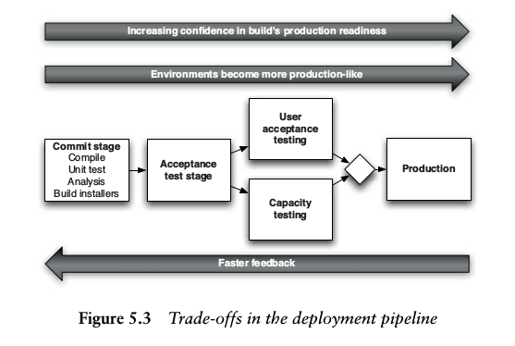
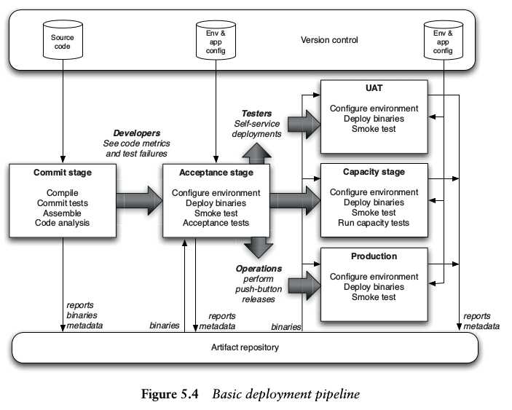

commit → acceptance testing → capacity testing → Manual testing → release

1. Fase do commit
- compile
- test
- analysis
- build installers
2. Automated acceptance testing
3. Automated capacity testing
4. Manual testing
- showcases
- exporatory testing
5. release

This creates a powerful feedback loop: Since it’s so simple to
deploy your application to testing environments, your team gets rapid feedback
on both the code and the deployment process. Since the deployment process
(whether to a development machine or for final release) is automated, it gets run
and therefore tested regularly, lowering the risk of a release and transferring
knowledge of the deployment process to the development team.

Como o DP funciona

Cada mudança feita na configuração, código fonte, ambiente ou dados, dispara a criação de uma nova instância do pipeline.
Um dos primeiros passos no pipeline é criar binários e installers.
O resto do pipeline executa uma série de testes nos binários pra provar que podem ser liberados.
Cada teste a que a release candidate passa dá mais confiança de que essa combinação particular de código binário, informação de configuração, ambiente e dados irá funcionar.

Se a release candidata passar em todos testes, ela pode ser liberada.

As fundações do pipeline estão no processo de integração contínua e é, em essência, os princípios da integração contínua levados a sua conclusão lógica.

O propósito do DP é triplo:
1. Tornar cada parte do processo de build, deploy, test and release visível para todos envolvidos, apoiando a colaboração.
2. Melhorar o feedback de forma que problemas são identificados e resolvidos o quanto antes no processo.
3. Habilita o time a fazer o deploy e release de qualquer versão do software em qualquer ambiente desejado por meio de um processo completamente automatizado.

Práticas de Deployment pipelines
- Construir binários apenas uma vez (corolário: publicar o mesmo build em vários ambientes)
- Fazer o deploy da mesma forma em todos ambientes (ex.: usar um arquivo de propriedades para cada ambiente)
- Fazer testes fumaça nos deployments
- Fazer o deploy em um ambiente próximo ao de produção.
- Fazer cada mudança propagar pelo pipeline instantaneamente
- Parar o processo caso falhe qualquer estágio do pipeline.

Commit stage

Uma nova instância do pipeline de deployment é criada a cada checkin.

Caso passe no primeiro estágio, é criada uma release candidata.

O estágio de commit consiste tipicamente das seguintes atividades:
1. Compilar o código
2. Executar testes de commit
3. Criar binários
4. Realizar análise de código
5. Preparar artefatos para uso nos estágios seguintes (ex: bancos de dados de teste).

Os testes de commit incluem todos testes de unidade e um subconjunto de testes dos estágios seguintes (ex.: testes de aceitação).

===> Pendência: abordar o resto do deployment pipeline (páginas 133 a 141).

Implementando um pipeline de deployment

a) Mapeamento do fluxo de valor e criação de um walking skeleton

Estágio de commit: deve ser executado cada vez que alguém faz checkin no controle de versões.
Estágio de testes de aceitação: disparado automaticamente quando passar no estágio de commit, usando os mesmos binários criados no estágio de commit.

Quaisquer estágios posteriores que fazem deploy de binários para ambientes como de produção para testes manuais ou com propósito de release devem requerer que seja pressioado um botão para selecionar a versão com a qual será feito o deploy.

b) Automatização dos processos de build e deploy

O processo de build tem que ser executado pela ferramenta de integração contínua cada vez que alguém fizer checkin. O servidor de IC deve ser configurado para verificar o sistema de controle de versões, realizar o checkout ou atualização do código sempre que houver alterações, executar o processo automatizado de geração de build e armazenar os binários.

c) Automação dos testes de unidade e análise de código

d) Automação dos testes de aceitação

2. Gerência de Configuração

2.1 Introdução

Propósito da gerência de configuração

Gerência de configuração refere-se ao processo pelo qual todos artefatos relevantes para o projeto e a relação entre eles, são unicamente identificados, armazenados, recuperados e modificados.

Áreas funcionais da gerência de configuração [Aiello]:
1. Gerenciamento de código fonte;
2. Engenharia de build;
3. Configuração de ambiente;
4. Controle de mudanças;
5. Engenharia de release;
6. Deployment.

2.1.1 Gerenciamento de código fonte

Disciplina de guarda de todos artefatos criado para desenvolver um sistema.

Envolve o controle de cada parte do código da aplicação incluindo código fonte, arquivos de configuração, binários e todas as dependências de tempo de compilação e runtime. O principal objetivo é proteger efetivamente todos os recursos do projeto.

Uma outra função importante é garantir a melhoria de produtividade do time, permitindo o desenvolvimento em paralelo.

Princípios do gerenciamento de código fonte:
- Código é resguardado e nunca pode ser perdido.
- Código é transformado em baseline, sinalizando um marco específico ou outro ponto no tempo.
- Gerenciamento de variações no código deve ser fácil com adequada ramificação.
- Código modificado em uma variação (branch) pode ser mesclado de volta no ramo principal (trunk) ou outra variação.
- O processo de gerenciamento de código-fonte deve ser repetível, ágil e enxuto.
- O gerenciamento de código-fonte deve prover rastreabilidade de todas mudanças.

Conceitos centrais

Baseline
A criação de uma baseline consiste na identificação das versões exatas de código para uma release específica. Baselines devem ser imutáveis.

Gerenciamento de variações (branching)
Uma característica importante do gerenciamento de código-fonte é a habilidade de suportar múltiplas variações do mesmo código. Criar essa variação no código geralmente é feito por meio da criação de linhas de desenvolvimento, usualmente chamadas de branches.

Stream
Streams são um meio de gerenciar variações no código. Embora similares as branches, streams geralmente têm características poderosas que ajudam a organizar as variações no código. Algumas características:
- Paradigma claro usado para modelar software e arquitetura de sistemas.
- Organização hierárquica que é clara e intuitiva.
- Habilidade de controlar e fluir changesets entre streams.
- Snapshots criam uma baseline do código-fonte.
- Habilidade de carregar uma baseline em particular para um componente.
- Habilidade de carregar uma snapshot em particular (como uma baseline de um ou mais componentes).
- Segurança reforçada.
- Diagrama visual da topologia da stream ajuda no design e uso.
- Histórico completo para facilitar a rastreabilidade.

Merging
Consiste em mesclar novamente para um ramo, usualmente o ramo principal, algum trabalho desenvolvido em uma variação, usualmente uma branch.

Changeset
Changeset são uma forma conveniente de agrupar uma ou mais modificações ao código base. Fazer checkin de um changeset, também chamado de commiting, é usualmente uma transação atômica, o que significa que todo conjunto de mudança é comitado com sucesso ou completamente revertido.

2.1.2 Engenharia de construção

O propósito da engenharia de construção (build) é ser capaz de compilar confiavelmente e ligar (link) o código-fonte com o executável binário no tempo mais curto possível.

Inclui a identificação da compilação exata e dependências de tempo de execução (runtime) e quaisquer outros requisitos técnicos, incluindo compilador e dependências.

Princípios da engenharia de construção:
- Builds são entendidas e repetíveis;
- Builds são rápidas e confiáveis;
- Cada item de configuração é identificável;
- O código-fonte e dependências de compilação podem ser facilmente determinadas;
- Build pode ser montada uma única vez e implantada (deployed) em qualquer lugar;
- Anomalias da build são identificadas e gerenciadas de forma aceitável;
- A causa de quebra de build é rápida e facilmente identificada e corrigida.

Conceitos centrais da engenharia de construção

Identificação de versões
Da mesma forma que deve ser possível identificar uma baseline no código-fonte, deve ser possível identificar a versão exata de qualquer item criado pelo processo de construção (build), incluindo binários e outros arquivos.

Gerenciamento de dependências
Além do código-fonte, toda compilação e dependências de tempo de execução (runtime) devem ser entendidas e controladas. Isso significa que os scripts de build devem definir todas variáveis de ambiente requeridas e confirmar que todas dependências da build estão no local correto toda vez que a build for executada.

Build independente
Uma das melhores formas de evitar erros caros é ter cada construção de release de forma independente.

2.1.3 Controle de configuração de ambiente

O propósito da configuração do ambiente é sempre apontar para os recursos corretos em tempo de execução.

Configuração do ambiente refere-se a identificação, modificação e gerenciamento das dependências de interface necessárias para uma build progredir com sucesso entre ambientes.

Envolve o gerenciamento do produto compilado e dependências de tempo de execução (runtime) que podem mudar frequentemente a medida que o código é promovido do desenvolvimento para testes e para produção. Envolve ainda gerenciar os ambientes geralmente designados desenvolvimento, teste, integração e produção.

Princípios do controle de configuração do ambiente:
- Dependências do controle de configuração são identificadas e bem entendidas;
- Ambientes podem ser interrogados sobre seu estado corrente;
- Código-fonte pode ser construído uma vez com a configuração do ambiente mudando antes do deployment.
- Configurações do ambiente podem ser mudadas em uma forma controlada e previsível.
- Configurações do ambiente podem ser documentadas e entendidas pelas partes.

2.1.4 Controle de mudanças

O propósito do controle de mudanças é gerenciar cuidadosamente todas mudanças nos ambientes produtivos. Uma parte do esforço diz respeito a coordenação e outra trata o gerenciamento das mudanças que irão impactar todos sistemas do ambiente.

Princípios do controle de mudanças:
- Mudanças devem ser planejadas e não serem apenas eventos de última hora;
- Mudanças devem ser entendidas, incluindo seus impactos;
- Autoridade e aprovações para mudanças devem ser estabelecidas e obtidas apropriadamente;
- Procedimentos para mudança emergentes devem ser estabelecidos para cobrir indicentes emergentes;
- Controle de mudanças deve acessar e confirmar que todo processo de gerência de configuração seja seguido.

A implementação mais comum do controle de mudanças é essencialmente um guardião que previne liberações não autorizadas de serem promovidas para produção ou outro ambiente. Há ainda um controle de mudanças prévio, que trata as mudanças pretendidas, sua revisão, antes de serem feitas, e autorização para fazer as mudanças.

2.1.5 Engenharia de liberação

O propósito da Engenharia de liberação (release management) é criar e manter um processo repetível para empacotar uma release que inclui uma forma clara de identificar cada componente da release.

Geralmente, o empacotamento é uma função automatizada que inclui criar um identificador imutável que é embutido no pacote da release.

Princípios da Engenharia de liberação:
- Release deve ser prontamente idenficável como um idetificador de versão imutável;
- Release deve ser empacotada com todas dependências incluídas;
- Empacotamente da release deve ser automatizado para evitar falhas humanas;
- Gerenciamento de release deve ser rápido e confiável para facilitar desenvolvimento iterativo;
- Deve haver um mecanismo para conduzir uma auditoria de um pacote liberado para verificar todos itens de configuração;
- O conteúdo de uma release deve ser bem entendido, incluindo a rastreabiliadde para os requisitos;
- O gerenciamento de release deve ser uma fonte de informação sobre o status de todas releases, idealmente por meio de um dashboard de gerenciamento de releases.

2.1.6 Deployment

Deployment é o último passo no processo de promoção de código.

O propósito do processo de deployment é promover uma release para um ambiente alvo sem a ocorrência de problemas.

Princípios de deployment:
- Promover uma release ou removê-la deve ser um processo confiável e o mais simples quanto possível;
- Promover uma release ou removê-la deve ser completamente rastreável com um log de auditoria de todas mudanças;
- Deve haver um processo bem estabelecido procedimento para verificar as versõse da uma release em um ambiente;
- O processo de deployment deve ser continuamente revisado e melhorado.

Outros ...

Uma estratégia de gerência de configurações adequada, permite responder as seguintes perguntas:
- É possível reproduzir exatamente qualquer dos ambientes, incluindo a versão do sistema operacional, seu nível de patch, configurações de rede, pilha de software, a aplicação implantada (deployed) nesse ambiente e a configuração desses elementos?
- É fácil fazer uma mudança incremental em cada um desses itens individualmente e fazer o deploy as mudanças em qualquer, e todos, ambientes?
- É fácil ver cada mudança que ocorre em um ambiente em particular e rastrear de volta para ver exatamente qual foi a mudança, quem fez e quando?
- É possível atender satisfatoriamente todas as regulações de compliance a que o sistema é sujeito?
- É fácil para cada membro do time obter a informação que precisa e fazer as mudanças que precisa fazer? Ou a a estratégia de gerência de configuração trilha o caminho da eficiência no delivery, levando a aumento no tempo de entrega e redução do feedback?

Aspectos tratados pela gerência de configuração:
- Obter os pré-requisitos para gerenciar o processo de build, deploy, test e release da aplicação, colocando tudo sob controle de versões e gerenciando dependências.
- Gerenciar a configuração da aplicação.
- Gerenciar a configuração de todo ambiente – software, hardware e infraestrutura de que o sistema depende, os princípios por trás do gerenciamento de ambientes, do sistema operacional ao servidor de aplicação, bancos de dados e outros softwares.

Aspectos de gerência de configuração no fluxo de valor

Integração contínua | Entrega contínua | Implantação contínua
Gerenciamento de código fonte  Engenharia de build | Configuração de ambiente  Engenharia de release  Deployment | Controle de mudanças

2.2 Usando o controle de versões

Sistemas de controle de versões são mecanismos para manter múltiplas versões de arquivos, de forma que quando um arquivo é modificado, uma revisão prévia pode ser recuperada. É também um mecanismo por meio do qual pessoas envolvidas na liberação (delivery) de software colaboram.

O propósito de um sistema de controle de versões é manter e prover acesso a cada versão de cada arquivo armazenado. Provê ainda metadados – informações que descrevem os dados armazenados – a ser associado a cada arquivo ou coleção de arquivos. Outro propósito é permitir aos times colaborar.

Mantenha tudo no controle de versões

É importante que um novo membro do time possa iniciar seus trabalhos do zero (“from the scratch”). Para tanto, cada artefato relacionado a criação, instalação, execução e teste da criação do software deve estar no controle de versões incluindo código fonte, testes, scritps de banco de dados, scripts de build e deploy, documentação, bibliotecas e arquivos de configuração, compilador, coleção de ferramentas etc.

Além da aplicação, é importante armazenar toda a informação necessária para recriar os ambientes de teste e produção em que a aplicação é executada incluindo: informações de configuração da pilha de software da aplicação (application’s software stack), sistema operacional, arquivos de DNS zone, configurações de firewall etc.

O objetivo é conseguir recuperar um snapshot exato do estado de todo sistema, dos ambientes de desenvolvimento e produção, em qualquer ponto da história do projeto.

Faça check in regular para o trunk (ramo principal de desenvolvimento?)

Há uma tensão no coração do controle de versões:
- por um lado, fazer checkins frequentes para desfrutar dos benefícios do sistema.
- por outro lado, quando as mudanças são postadas (checkin) torna-se disponível a todos do time.

O checkin é uma forma de publicação e o desenvolvedor tem que ter certeza de que seu trabalho está pronto para o nível de publicidade que o checkin implica. Em alguns casos, isso pode levar muito tempo.

Os benefícios do controle de versões é aumentado quando é feito commit regularmente. Em particular, é inviável fazer refatoração constante quando não há commits regulares no ramo principal de desenvolvimento, pois o merge se torna muito complexo.

Uma forma de resolver o dilema é criar novos ramos de desenvolvimento (branches) para cada nova funcionalidade.

Outra forma é desenvolver novas funcionalidades incrementalmente e comitá-las no trunk de forma frequente e regular.

Usar mensagens de commit significativas

A razão mais importante para escrever mensagens adequadas é que, se uma build falha, identifica-se quem quebrou e porque. Uma boa mensagem economiza horas de depuração.

Um bom padrão é escrever uma mensagem em multiparágrafos, com o primeiro parágrafo sendo um resumo e os demais trazendo maiores detalhes.

2.3 Gerenciar dependências

As dependências externas mais comuns na aplicação são bibliotecas de terceiros e componentes e módulos desenvolvidos por outros times. Os primeiros costumam ser mais estáveis, mudando com menor frequência que os últimos.

Gerenciar dependências - bibliotecas externas

Usualmente vêm na forma de binários. As bibliotecas podem ser baixada da internet ou armazenados localmente.

De qualquer forma, é imprescindível que o sistema de build especifique exatamente qual a versão de bibliotecas externas estão em uso.

Gerenciar dependências - componentes

O trabalho pode começar com um processo de build monolítico, criando binários ou instaladores para toda a aplicação de uma única vez.

Entretanto, se o sistema cresce ou há componentes de que vários projetos dependem, pode ser importante considerar dividir os builds dos componentes em pipelines separados. Se isso for feito, é importante ter dependências de binários entre os pipelines ao invés de dependência de código fonte. Além da recompilação ser menos eficiente, há o risco de criar um artefato diferente de outro já testado.

2.4 Gerenciar configuração de software

Configuration is one of the three key parts that comprise an application, along
with its binaries and its data.

Informação de configuração pode ser usada para mudar o comportamento do software em tempo de build, deploy ou runtime.

O gerenciamento da configuração deve ser feito para garantir consistência entre componentes, aplicações e tecnologias. A informação de configuração também deve ser submetida a gerenciamento e testes.

Configuração e flexibilidade

Software flexível é uma meta importante mas tem um custo. Deve se ter cuidado com o antippatern “Ultimate configurability”.

Informação de configuração é tão ou mais arriscado de mudar quanto o código fonte.

Uma forma de mitigar erros de configuração é por meio dos smoke tests.

Tipos de configuração

Informação de configuração pode ser injetada na aplicação em vários pontos do processo de build, deploy, test e release, e é usual incluí-la em mais de um ponto:
- o script de build pode obter configuração e incorporar no binário em tempo de build.
- o software de empacotamento pode injetar configuração em tempo de packaging, como na criação de assemblies, gems etc.
- o script de deployment ou instalador pode trazer a informação necessária ou perguntar ao usuário e passar a aplicação em tempo de deployment como parte do processo de instalação.
- a aplicação em si pode buscar configuração em tempo de startup ou runtime.

Em geral, é uma má prática injetar informação de configuração em tempo de build ou empacotamento. Isso segue o princípio que deve ser possível fazer o deploy dos mesmos binários para qualquer ambiente de forma a garantir que o produto liberado é a mesmo produto testado. O corolário é que tudo que muda entre deployments precisa ser capturado como configuração, e não “baked in” quando a aplicação é compilada ou empacotada.

É importante ser capaz de configurar a aplicação em tempo de deployment de forma a dizer onde estão os serviços dos quais a aplicação depende como bancos de dados, servidores de mensageria ou sistemas externos, por exemplo.

Se o ambiente de produção está sob seu controle, você pode usualmente arranjar para os scripts de deployment buscar a configuração e prover para a aplicação.

Finalmente, pode ser necessário configurar a aplicação em tempo de startup ou runtime. Tais informações podem ser providas de várias formas: variáveis de ambiente, argumentos de linha de comando, registro de sistema operacional, banco de dados, arquivos de configuração ou serviços externos de configuração.

É fortemente recomendável que busque-se fornecer toda a informação de configuração para todas as aplicações e ambientes por meio do mesmo mecanismo.

2.4 Gerenciar configuração da aplicação

Aspectos a considerar:
1. Como é representada a informação de configuração?
2. Como os scripts de deployment acessam a informação de configuração?
3. Como a informação de configuração varia entre ambientes, aplicações e versões de aplicações?

Informação de configuração é geralmente modelada como um conjunto de strings nome-valor. As vezes, é útil usar tipos e organizar hierarquicamente. Uma alternativa é usar arquivos XML.

O armazenamento pode ser feito em bancos de dados, sistemas de controle de versões, diretório ou registro. Independente do local de armazenamento, certifique-se de manter o histórico de mudanças para propósito de auditoria e rollback.

É importante manter a informação de configuração real específica de cada ambiente de testes e produção em um repositório separado do código fonte por dois motivos: essa informação tende a ser alterada com menor frequência e por questões de segurança, como senhas e certificados digitais.

Acesso a configuração

A forma mais eficiente de gerenciar a configuração é ter um serviço central por meio do qual cada aplicação pode obter a configuração que precisa.

Provavelmente, a forma mais fácil de uma aplicação acessar sua configuração é via filesystem. Algumas alternativas são SGBD, LDAP e web services (exemplo de ferramenta Escape).

Independente da natureza da forma de armazenamento, é recomendável isolar os detalhes tecnológicos de recuperação por meio de uma classe fachada que provê métodos como getThisProperty().

Modelagem de configuração

Cada configuração pode ser modelada como uma tupla, de forma que uma configuração de uma aplicação consiste em um conjunto de tuplas que dependem dos seguintes aspectos:
- aplicação;
- versão da aplicação;
- ambiente em que aplicação é executada.

Considerações para modelar a informação de configuração:
- adicionar novos ambientes: ser capaz de especificar um novo conjunto de valores para aplicação implantada nesse ambiente.
- criação de uma nova versão da aplicação: usualmente, introduz novas configurações e elimina outras. Deve-se garantir quando ocorre o deploy de uma versão em produção, as novas configurações podem ser acessadas, mas pode usar as antigas, caso ocorra um rollback.
- promover uma nova versão de uma aplicação de um ambiente para outro: deve-se garantir que qualquer nova configuração estará disponível com os valores válidos para o novo ambiente.
- realocar um servidor de banco de dados: deve ser possível de atualizar de maneira simples, cada configuração que referencia este banco de dados para fazê-lo apontar para o novo.
- gerenciar ambientes usando virtualização. Deve haver a capacidade de usar a ferramenta de gerenciamento de virtualização para criar novas instâncias de um ambiente em particular que tenha todas as máquinas virtuais configuradas adequadamente.

Uma abordagem é usar a informação de configuração de produção como default e sobreescrever esse default para os outros ambientes.

Teste da configuração do sistemas

O primeiro estágio é garantir que as referências a serviços externos estão corretas. Como parte do script de deployment, garantir que os recursos externos estejam funcionando no endereço configurado (barramento de mensageria está ativo, mock está funcionando etc.). Em última instância, deve ser feito um ping em todos serviços externos. O script de deployment ou instalação deve falhar se qualquer das dependências da aplicação não estiverem disponíveis- isso funciona como um grande teste de fumaça para a aplicação.

O segundo estágio é realmente executar alguns testes fumaça uma vez que a aplicação está instalada para verificar se opera como esperado. Esse teste envolve exercitar apenas algumas poucas funcionalidades que dependem da configuração estar correta.

Gerenciamento da configuração entre aplicações

Uma das mais importantes tarefas é manter um catálogo de toda as opções de configuração que cada aplicação tem, onde está armazenada, qual o ciclo de vida e como pode ser mudado.

Preferencialmente, essa informação deve ser gerada automaticamente de cada código fonte da aplicação como parte do processo de build. Quando não for possível, deve estar coletada em uma wiki ou outro sistema de gerenciamento de documentação.

Quando se está gerenciando que não são completamente instaladas pelo usuário, é importante saber qual a configuração atual de cada aplicação em execução. O objetivo é ser capaz de ver cada configuração de cada aplicação por meio do sistema de monitoração de produção do time de operação (exemplos de ferramentas Nagios, OpenNMS e HP OpenView).

É especialmente importante ter acesso a essa informação em tempo real quando as aplicações dependem uma das outras e o deployment deve ser orquestrado.

A gerência de configuração de cada aplicação deve ser planejada como parte da descoberta do projeto.

Princípios de gerenciamento de configuração de aplicação

A configuração da aplicação deve ser tratada da mesma forma que o código fonte é tratado, de forma gerenciada e testada. Diretrizes:

- considere onde no ciclo de vida da aplicação faz sentido injetar um pedaço particular de configuração.
- mantenha as opções de configuração disponíveis para a aplicação no mesmo repositório que o código fonte, mas mantenha os valores em outro lugar. Configurações têm ciclos de vida completamente diferentes do código fonte, enquanto senhas e outras informações sensíveis não devem ser obtidas do controle de versões.
- configuração deve sempre ser executada por um processo automatizado usando valores obtidos do repositório de configurações.
- o sistema de configuração deve ser capaz de prover valores diferentes para aplicação (incluindo seus scripts de empacotamento, instalação e deployment) baseado na aplicação, sua versão e o ambiente. Deve ser fácil pra qualquer ver as opções de configuração disponíveis para uma versão em particular versão da aplicação em todos ambientes em que ocorre o deployment.
- usar convenções claras de nomes para as opções de configuração. Evitar nomes obscuros e encriptados.
- garantir a informação de configuração seja modular e encapsulada de forma que mudanças em um lugar não gere efeitos colaterais em outros.
- usar o princípio DRY. Defina os elementos de configuração de forma que cada conceito tenha apenas um representante no conjunto de informação de configuração.
- ser minimalista: mantenha a informação de configuração o mais simples e focada quanto possível. Evitar criar opções de configuração exceto onde há requisitos ou onde faz sentido.
- evitar overengineering o sistema de configuração: manter o sistema o mais simples possível.
- garantir que há testes para a configuração que são executados em tempo de deployment ou instalação. Verifique que os serviços dos quais a aplicação depende estão disponíveis, e use testes fumaça para verificar que cada funcionalidade que depende de determinada configuração funciona adequadamente.

Gerenciando os ambientes

Qualquer aplicação depende do ambiente na qual é executado. Por ambiente entende-se o hardware, software, infraestrutura e sistemas externos.

A configuração do ambiente na qual a aplicação é executada é tão importante quanto a configuração da própria aplicação. Por exemplo, se a aplicação depende de um barramento de serviços para funcionar, tal barramento deve estar adequadamente configurado.

A pior abordagem para gerenciar a informação de configuração é lidar de uma forma ad-hoc, ou seja, instalar manualmente cada pedaço e editar os arquivos de configuração necessários. Algumas implicações para o possível fracasso:
- a coleção de informação de configuração tende a ser muito ampla;
- uma pequena mudança pode quebrar a aplicação toda ou degradar severamente sua performance;
- uma vez quebrada, encontrar e corrigir os problemas leva um tempo indeterminado e requer pessoal especializado;
- é extremamente difícil reproduzir forma manual precisamente um ambiente configurado para fins de testes;
- é difícil manter tais ambientes sem a configuração e, portanto o comportamento, de nós diferentes distanciam-se.

O aspecto chave para gerenciar o ambiente é fazer sua criação um processo completamente automatizado. Deve ser sempre mais barato criar um novo ambiente do que corrigir um velho. Ser capaz de reproduzir os ambientes é essencial por várias razões:
- remove-se o problema de pedaços aleatórios de infraestrutura em torno das quais a configuração só é conhecida por pessoas que já deixaram a empresa. Quando essas coisas param de funcionar, deve ser considerado um tempo de parada significativo, acarretando um risco considerável.
- corrigir um dos ambientes pode levar horas. É sempre melhor ser capaz de reconstruir em um intervalo previsível de tempo de forma a voltar a um estado conhecido.
- é essencial ser capaz de criar cópias do ambiente de produção para fins de teste. Em termos de configuração de software, os ambientes de teste devem ser réplicas exatas do de produção, de forma que problemas de configuração sejam encontrados o mais cedo possível.

Os tipos de informação de configuração são:
- vários sistemas operacionais no ambiente, incluindo versões, níveis de patch, e configurações.
- pacotes de software adicionais necessários para instalar cada ambiente para suportar a aplicação, incluindo versões e configurações;
- topologia de rede necessária para a aplicação funcionar;
- quaisquer serviços externos que a aplicação depende, incluindo versões e configurações;
- quaisquer dados ou outros estados que estão presentes neles (por exemplo, bancos de dados de produção).

Princípios básicos:
- manter arquivos binários independentes da informação de configuração;
- manter toda informação de configuração em um lugar.

Um ambiente que está em um estado apropriadamente instalado (deployed) é conhecido como uma baseline, na terminologia da gerência de configuração.

Um sistema de provisionamento automatizado de ambientes deve ser capaz de estabelecer ou reestabelecer uma dada baseline que tenha existido no histórico recente do projeto.

Deve ser armazenada qualquer mudança em qualquer aspecto do ambiente, criando uma nova versão de baseline.

Essencialmente, o ambiente deve ser tratado como o código fonte - mudar incrementalmente e fazer checkin das mudanças no controle de versões. Cada mudança deve ser testada para não quebrar a aplicação.

Ferramentas para gerenciar o ambiente

Ferramentas como Puppet e CfEngine permitem gerenciar a configuração do sistema operacional de forma automatizada, permitindo definir declarativamente quais softwares devem ser instalados. Essas informações podem ser armazenadas no sistema de controle de versões.

Gerenciamento do processo de mudanças

É essencial ser capaz de gerenciar o processo de fazer mudanças nos ambientes. Um ambiente de produção deve ser completamente “locked down”, ou seja, não pode ser permitido a ninguém fazer mudanças no ambiente sem passar por um processo de mudanças.

Uma mudança deve ser testada antes de ir a produção e mantida sob controle de versões.

Uma mudança no ambiente deve ser vista como uma mudança no software, portanto, sujeita ao processo de build, deploy, test and release.

This is essential because it means that you are testing the process that you use to manage your production environments during the more frequent deployments into test environments.

It bears repeating that your test environments should closely resemble your production environments in terms of software configuration—that way there should be no surprises when you deploy to production. This does not imply that test environments must be clones of expensive production environments; rather, that they should be managed, deployed to, and configured by the same mechanisms.

5. Integração Contínua

Integração contínua é uma prática que tem como objetivo permitir que o software esteja em um estado de trabalho válido o tempo todo.

A integração contínua requer que a cada vez que alguém comita qualquer mudança, a aplicação toda é construída (build) e um conjunto abrangente de testes automatizados é executado. Se a build ou os testes falham, o time de desenvolvimento para o que está sendo feito para corrigir o problema imediatamente.

Com a integração contínua o software é posto à prova a cada nova mudança – e todos sabem o momento em que quebra e podem corrigir imediatamente.

Implementando integração contínua

O que é necessário
1. Controle de versões
Tudo que é necessário para criar, instala,ar executar e testar a aplicação deve estar sob controle de versões: código fonte, testes, scritps de banco, scritps de build e deployment etc.

2. Build automatizado
Deve ser possível executar a build a partir da linha de comando:
- é necessário ser capaz de executar o processo de build de uma forma automatizada do ambiente de integração contínua de forma que possa ser auditado caso algo saia errado.
- os scripts de build devem ser tratados como seu codebase. Eles devem ser testados e constantemente refatorados.
- torna-se mais fácil entender, manter e depurar a build e habilita melhor colaboração.

3. Acordos do time
Integração contínua é uma prática, não uma ferramenta. Demanda um grau de comprometimento e disciplina do time de desenvolvimento. É necessário que todos façam checkin das pequenas mudanças incrementais na linha principal de desenvolvimento e acordar que a maior prioridade é corrigir qualquer mudança que quebre a aplicação.

Um sistema básico de integração contínua

Processo geral:
1. Verifique se o processo de build está rodando. Se estiver, aguarde o término. Caso haja falhas, corrija.
2. Uma vez concluído o processo de build e aprovado nos testes, obtenha atualizações do código no seu ambiente de desenvolvimento, a partir do controle de versões.
3. Execute o script de build e rode os testes localmente.
4. Faça o checkin no controle de versões.
5. Espere o servidor de integração contínua rodar o build com suas mudanças.
6. Caso ocorra erros, corrija-os imediatamente.
7. Mova para a próxima tarefa.

Pré-requisitos para a integração contínua
- Faça checkin regularmente
- Crie uma abrangente suíte de testes automatizados
-Mantenha curtos os processos de build e teste.
- Gerencie o ambiente de trabalho

Práticas essenciais
- Não faça checkin em uma build quebrada
- Sempre execute todos testes localmente antes de fazer o commit.
- Espere os testes de commit passarem para avançar.
- Nunca vá para casa com uma build quebrada.
- Sempre esteja preparado para reverter a uma versão anterior.
- Defina um timebox antes de reverter.
- Não comente testes falhos.
- Assuma a responsabilidade por todas quebras resultantes de seus commits.
- Adote TDD.

7. Entrega contínua

8. Implantação contínua

XX2. Build and deploy scripting

In most cases, it requires a series of steps such as configuring your application,
initializing data, configuring the infrastructure, operating systems, and middle-
ware, setting up mock external systems, and so on.

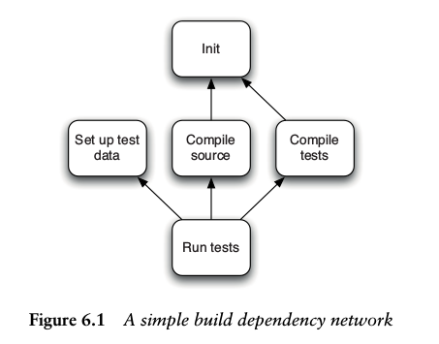

Principles and Practices of Build and Deployment Scripting
- Crie um script para cada estágio do pipeline de deployment
- Use uma tecnologia apropriada para realizar o deploy da aplicação
- Use o mesmo script para realizar o deploy em todos ambientes (inclusive do desenvolvedor).
- Use as ferramentas de empacotamente do sistema operacional.
- Garanta que seu processo de deployment seja idempotente.

Dicas e truques:
- Sempre use caminhos relativos.
- Elimine passos manuais.
- Construa rastreabilidade dos binários para o controle de versões.
- Não inclua binários no controle de versões como parte da build.
- Tests targets não devem fazer o build falhar.
- Restrinja a aplicação com testes fumaça de integração.

Não inclua binários no controle de versões como parte da build.
The general rule of thumb is not to check in anything created as part of your
build, test, and deploy cycle into source control. Instead, treat these artifacts as
metadata to be associated with the identifier of the revision that triggered the
build. Most modern CI and release management servers have artifact repositories and metadata management systems that can help you do this, or you can use tools like Maven, Ivy, or Nexus.

XX3. Commit stage

Corresponde a entrada no pipeline de deployment e começa quando é feito o commit no controle de versões.
A saída é uma build a ser usada nos próximos estágios ou um relatório de erro.

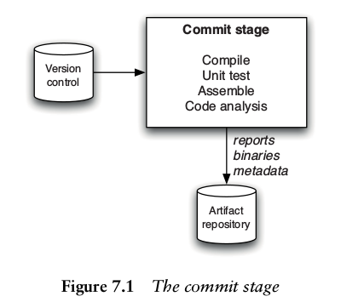

Processo:
Desenvolvedor faz checkin no trunk do controle de versões.
Servidor de IC detecta a mudança e realiza as seguintes ações:
- faz checkout do código-fonte.
- compila código.
- realiza testes de commit.
- cria binários para deploy.
- realiza análise de código.
- cria outros artefatos para próximas etapas.
- armazena binários no servidor de artefatos.
- faz o deploy da build em um ambiente definido.

Princípios e práticas:
- Prover feedback rápido e útil.
- Definir o que deve quebrar o estágio de commit.
- Trate cuidadosamente do estágio de commit.
- Provenha propriedade aos desenvolvedores.

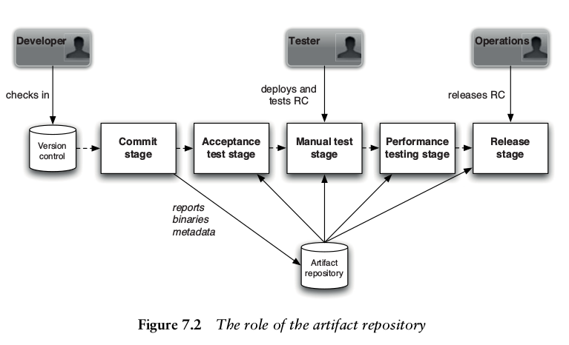

XX4. Advanced topics

Version control systems

Version control systems, also known as source control and revision control sys-
tems, are designed to allow organizations to maintain a complete history of every change made to their applications, including source code, documentation, database definitions, build scripts, tests, and so forth. However, they also serve another important purpose: They enable teams to work together on separate parts of an application while maintaining a system of record—the definitive codebase of the application.

There are three good reasons to branch your code. First, a branch can be cre-
ated for releasing a new version of your application. This allows developers to
continue working on new features without affecting the stable public release.
When bugs are found, they are first fixed in the relevant public release branch,and then the changes are applied to the mainline. Release branches are never merged back to mainline. Second, when you need to spike out a new feature or a refactoring; the spike branch gets thrown away and is never merged. Finally, it is acceptable to create a short-lived branch when you need to make a large change to the application that is not possible with any of the methods described in the last chapter—an extremely rare scenario if your codebase is well structured. The sole aim of this branch is to get the codebase to a state where further change can be made either incrementally or through branch by abstraction.

Branching

The main purpose of branches is to facilitate parallel development: the
ability to work on two or more work streams at the same time without one
affecting the other. For example, it is common to branch on release, allowing for ongoing development on mainline and bugfixing in the release branch. There are several other reasons why teams may choose to branch their code.
This operation creates a replica of the chosen baseline within the version control system. This replica can then be manipulated in the same way as (but independently from) the original, allowing the two to diverge.
Categorias de branching
- Physical: branching of the system’s physical configuration—branches are
- created for files, components, and subsystems.
- Functional: branching of the system’s functional configuration—branches are created for features, logical changes, both bugfixes and enhancements,and other significant units of deliverable functionality (e.g., patches, releases, and products).
- Environmental: branching of the system’s operating environment—branches are created for various aspects of the build and runtime platforms (compilers, windowing systems, libraries, hardware, operating systems, etc.) and/or for the entire platform.
- Organizational: branching of the team’s work efforts—branches are created for activities/tasks, subprojects, roles, and groups.
- Procedural: branching of the team’s work behaviors—branches are created to support various policies, processes, and states.

In particular, you need to define a policy for each branch describing its role in the delivery process and prescribing who is allowed to check into it and under what circumstances. For example, a small team might have a mainline which all developers can check into and a release branch that only the testing team is able to approve changes to. The testing team would then be responsible for merging bugfixes into the release branch.

Code line policies are discussed in more detail in Berczuk (2003), pp. 117–127.

Merging

you will reach a point where you need to take the changes you have made in one branch and apply them to another.
The real problem arises when two different and conflicting changes have been
made in the two branches that you want to merge. Where changes literally
overlap each other, your revision control system will detect them and warn you.
However, your conflicts may just be differences in intent which are missed by
the revision control system and “merged” automatically.

The longer you leave things before merging the branches, and the more people
you have working on them, the more unpleasant your merge is going to be.
There are ways of minimizing this pain:
• You could create more branches to reduce the number of changes made to
a given branch. For example, you could create a branch every time you
start working on a feature; this is an example of “early branching.” How-
ever, this means more work to keep track of all the branches, and you’re
just delaying the pain of having to do more merges.
• You could be parsimonious about creating branches, perhaps creating a
branch per release. This is an example of “deferred branching.” To minimize
the pain of merging, you could merge often, which means the merges will
be less unpleasant. However, you have to remember to do it at regular
intervals—every day, for example.

Branches and Continuous Integration

If different members of the team are working on separate branches or streams, then by definition they’re not continuously integrating.
Perhaps the most important practice that makes continuous integration possible is that everybody checks in to mainline at least once a day. So if you merge your branch to (not just from) mainline once a day, you’re OK. If you’re not doing that, you’re not doing continuous integration. Indeed, there is a school of thought that any work on a branch is, in the lean sense, waste—inventory that is not being pulled into the finished product.
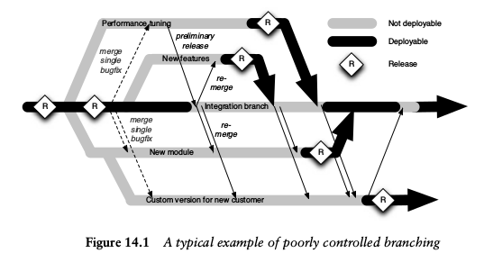
In this example, branches are created for various projects that occur as part
of the program of work to develop the application. Merges happen back to trunk (or the “integration branch,” as it’s referred to here) fairly irregularly, and when they do happen, they tend to break it. As a result, trunk stays broken for long periods of time until the “integration phase” of the project prior to release.
The problem with this, unfortunately fairly typical, strategy is that the branches tend to stay in an undeployable state for large amounts of time. Furthermore, it is usually the case that branches have soft dependencies on one other.
In the example given, every branch needs to take bugfixes from the integration
branch, and every branch takes performance fixes from the performance tuning branch. The branch for the custom version of the application is a work in progress that doesn’t become deployable for an extended period of time

A more manageable branching strategy—our strong recommendation, and
arguably the industry standard—is to create long-lived branches only on release (entrega de versão), as shown in Figure 14.2.
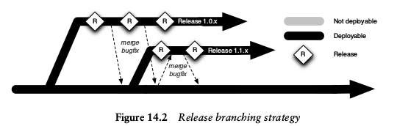

In this model, new work is always committed to the trunk. Merging is only
performed when a fix has to be made to the release branch, from which it is then merged into mainline. Critical bugfixes might also be merged from mainline into release branches. This model is better because the code is always ready to be released, and the releases are therefore easier. There are fewer branches, so much less work has to be done merging and keeping track of the branches.

Things are much, much worse if merges are left until the end of the release.

The correct solution for medium and large teams is to split up your application
into components and ensure there is loose coupling between components. These are the properties of well-designed systems. A consequence of taking this incremental approach to merging, in which the application is always kept working on mainline, is the gentle, subtle pressure it applies to make the design of your software better.

It’s worth saying again: You should never use long-lived, infrequently merged
branches as the preferred means of managing the complexity of a large project. Doing so stores up trouble for when you come to try and deploy or release your application. Your integration process will be an extremely high-risk exercise that will be unpredictable, costing you considerable time and money.

Distributed Version Control Systems

The fundamental design principle behind a DVCS is that each user keeps a self-
contained, first-class repository on their computer. There is no need for a privi-
leged “master” repository, although most teams designate one by convention
(otherwise it is impossible to do continuous integration).

Características:
- You can start using a DVCS in a few seconds—just install it, and commit your changes into a local repository.
- You can pull updates individually from other users without them having to check their changes into a central repository.
- You can push updates to a selected group of users without everyone being forced to take them.
- Patches can effectively propagate through networks of users, making it much easier to approve or reject individual patches (a practice known as cherry-picking.
- You can check your changes into source control while you are working offline.
- You can commit incomplete functionality regularly to your local repository o check point without affecting other users.
- You can easily modify, reorder, or batch up your commits locally before you send changes to anybody else (this is known as rebasing).
- It’s easy to try out ideas in a local repository without the need to create a branch in a central repository.
- Due to the ability to batch check-ins locally, the central repository doesn’t get hit so often, making DCVSs more scalable.
- Local proxy repositories are easily established and synchronized, making it easy to provide high availability.
- Since there are many copies of the full repository, DCVSs are more fault-tolerant, although master repositories should still be backed up.

Instead of using a central server with a version control system on it to ensure that several people can work on the same branch of the codebase at the same time, it takes the opposite approach: Every local repository is effectively a branch in its own right, and there is no “mainline” (Figure 14.3).

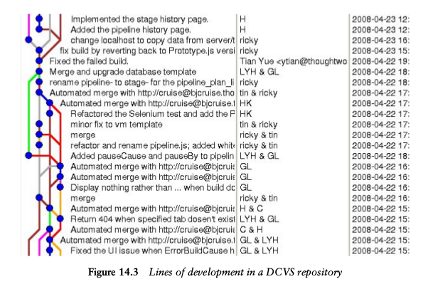
This represents a paradigm shift in collaboration. Instead of having to submit
their patches to the project owner for committing back to the project’s repository, people can now publish their own version for others to experiment with. This leads to much faster evolution of projects, much more experimentation, and faster delivery of features and bugfixes. If somebody does something clever, other people can and will use it. That means that commit access is no longer a bottleneck to people creating new functionality or fixing bugs.

Distributed Version Control Systems in Corporate Environments

While users could, in theory, avoid checking in to the designated central repository, it makes little sense to do so because, given a continuous integration system, it is impossible to get builds based on your code without pushing changes. Pushing changes to your colleagues without checking in centrally is often more trouble than it’s worth—except of course in the case where you need to, at which point having a DVCS is incredibly useful. As soon
as you designate a central repository, all of the properties of a centralized version control system are available.
The thing to bear in mind is that with a DVCS, many workflows are possible
with very little effort on the part of developers and administrators. Conversely,
centralized VCSs can only support noncentralized models (such as distributed
teams, the ability to share workspaces, and approval workflows) through adding complex features that subvert the underlying (centralized) model

Using Distributed Version Control Systems

The main difference between distributed and centralized version control sys-
tems is that when you commit, you are committing to your local copy of the
repository—effectively, to your own branch. In order to share your changes with
others, there is an additional set of steps you need to perform. To do this,
DVCSs have two new operations: pulling changes from a remote repository and
pushing changes to it.
For example, here is a typical workflow on Subversion:
1. svn up —Get the most recent revision.
2. Write some code.
3. svn up —Merge my changes with any new updates to the central repository
and fix any conflicts.
4. Run the commit build locally.
5. svn ci —Check my changes, including my merge, into version control.
In a distributed version control system, the workflow looks like this:
1. hg pull —Get the latest updates from the remote repository into your local
repository.
2. hg co —Update your local working copy from your local repository.
3. Write some code.
4. hg ci —Save your changes to your local repository.
5. hg pull —Get any new updates from the remote repository.
6. hg merge —This will update your local working copy with the results of the
merge, but will not check in the merge.
7. Run the commit build locally.
8. hg ci —This checks in the merge to your local repository.
9. hg push —Push your updates to the remote repository.

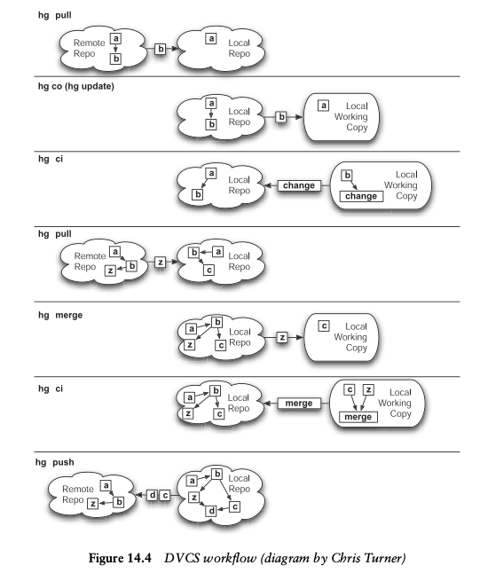

Stream-Based Version Control Systems

In the stream paradigm, branches are replaced by the more powerful concept of streams, which have the crucial distinction that they can inherit from each other. Thus, if you apply a change to a given stream, all of its descendent streams will inherit those changes.
This ameliorate the merge problem by making it possible to apply sets of changes to multiple branches at once.
Consider how this paradigm helps with two common situations: applying
a bugfix to several versions of your application and adding a new version of a
third-party library to your codebase.
With stream-based version control, you simply promote the change in your branch to the common ancestor of all the branches that need the change. Consumers of these branches can then update to get these changes, and create a new build which includes the fix.

The same consideration applies when managing third-party libraries or shared
code. Say you want to update an image processing library to a new version. Every
component will need to update to depend on the same version. With a stream-
based VCS, you can check in the new version to an ancestor of every stream that
needs to take the update, and all the streams inheriting from it will pick it up.
You can think of a stream-based version control system as being rather like a
union filesystem, but with filesystems forming a tree structure (a connected
directed acyclic graph). So, every repository has a root stream, from which all
other streams inherit. You can create new streams based on any existing stream.

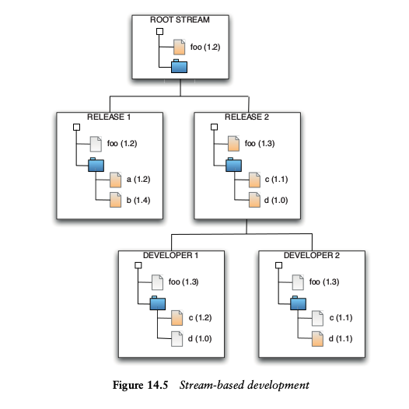
In the example in Figure 14.5, the root stream contains a single file, foo , at
revision 1.2, and an empty directory. Both the release 1 and release 2 streams
inherit from it. In the release 1 stream, the files present in the root stream can be found, as well as two new files: a and b . In the release 2 stream, two different files are present: c and d . foo has been modified and is now at version 1.3.
Two developers are working on the release 2 stream in their workspaces.
Developer 1 is modifying file c , and developer 2 is modifying file d . When developer 1 checks in her changes, everybody working on the release 2 stream will see them. If file c is a bugfix that is required for release 1, developer 1 could promote file c to the root stream, in which case it would be visible from all streams.
So, making changes to one stream won’t affect any other stream, unless those
changes are promoted. Once promoted, they will be visible to every other stream that inherits from the original stream. It is important to bear in mind that promoting changes in this way doesn’t change history. Rather, it’s like adding an overlay with the new changes in it on top of the existing contents of the stream.

So it is no surprise that integration issues are common as a result of:
• Complex merges, as different teams change shared code in different ways.
• Dependency management problems, when new features depend on code
introduced in other features that haven’t been promoted.
• Integration issues, as integration and regression tests break on the release
stream because the code is in a new configuration.

It’s important to remember that not committing to a shared mainline several
times a day is inimical to the practice of continuous integration.

The rule of thumb is to promote as often as possible, and run as many of the automated tests as frequently as you can on streams that are shared between developers. In this respect, this pattern is similar to branch by team.

Continuous Integration with Stream-Based Version Control Systems

The most important feature of stream-based version control systems—the
ability to promote change sets—also causes a bit of a problem when it comes to continuous integration. Consider an application which has several streams for various point releases. If a bugfix is promoted to the ancestor of all these streams, it will trigger a new build of every single descendant stream. This could use up all the capacity of your build system very quickly. On a team which has a number of streams active at any given time, and which promotes regularly, builds will be running continuously on every stream.

One useful strategy is to trigger builds only when a change is made to the stream that your deployment pipeline is associated with, not when changes are promoted to its ancestors. Of course, release candidates thus created should still pick up the latest version of the stream, including any changes promoted to its ancestors.
Builds that are triggered manually would then also cause such changes to be included in the release candidate, and the infrastructure team will need to make sure that they trigger manual builds where appropriate to ensure that the relevant release candidates get created when necessary.

Develop on Mainline

In this pattern, developers almost always check in to mainline. Branches are
used only rarely. The benefits of developing on mainline include:
• Ensuring that all code is continuously integrated
• Ensuring developers pick up each others’ changes immediately
• Avoiding “merge hell” and “integration hell” at the end of the project

In this pattern, in normal development, developers work on mainline, commit-
ting code at least once a day. When faced with the need to make a complex
change, be it developing new functionality, refactoring part of the system, making far-reaching capacity improvements, or rearchitecting layers of the system, branches are not used by default. Instead, changes are planned and implemented as a set of small, incremental steps that keep tests passing and so do not break existing functionality

Mainline development does not preclude branching. Rather, it means “that all
ongoing development activities end up on a single codeline at some time”
(Berczuk, 2003, p. 54). However, branches should only be created when they
won’t have to be merged back to mainline, such as when performing a release
or spiking out a change. Berczuk (idem) quotes Wingerd and Seiward on the
advantages of mainline development: “90% of SCM ‘process’ is enforcing codeline promotion to compensate for lack of a mainline” (Wingerd, 1998).

One of the consequences of mainline development is that not every check-in
to mainline will be releasable. This may appear to be a knock-down refutation
of the mainline development practice if you are used to branching for feature
development or using stream-based development to promote changes up through several levels to a release stream. How do you manage large teams of developers working on multiple releases if you check every change in to mainline? The answer to this is good componentization of your software, incremental development, and feature hiding. This requires more care in architecture and development, but the benefits of not having an unpredictably long integration phase, where work from multiple streams has to be merged to create a viable release branch, far outweighs this effort.

One of the objectives of the deployment pipeline is to allow frequent check-
ins to mainline on large teams which may result in temporary instabilities, while still allowing you to get rock-solid releases out of the door. In this sense, the deployment pipeline is antithetical to the source promotion model. The main advantage of the deployment pipeline lies in the rapid feedback you get on the effect of every change on the fully integrated application—something that is impossible in the source promotion model. The value of this feedback is that you know for sure exactly what the state of your application is at any time—you don’t have to wait until the integration phase to discover that your application needs weeks or months of extra work to be releasable.

Making Complex Changes without Branching

Creating long-lived branches is fundamentally opposed to a successful continuous integration strategy.

Always commit to trunk, and do it at least once a day. If this seems incompatible with making far reaching changes to your code, then we humbly submit that perhaps you haven’t tried hard enough.
Moving from A to B via incremental changes which are regularly checked in to mainline is almost always the right thing to do, so always put it on top of your list of options.

Branch for Release

The one situation when it’s always acceptable to create a branch is shortly before a release. Once the branch is created, testing and validation of the release is done from code on the branch, while new development is performed on mainline.
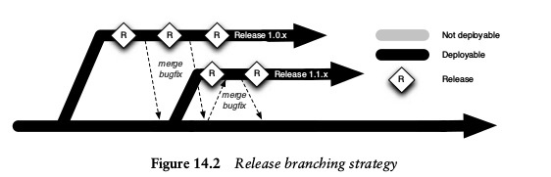
Creating a branch for release replaces the evil practice of the code freeze, in
which checking in to version control is entirely switched off for days and some-
times weeks. By creating a release branch, developers can keep checking in to
mainline, while changes to the release branch are made for critical bugfixes only. Branching by release is shown in Figure 14.2.
In this pattern:
• Features are always developed on mainline.
• A branch is created when your code is feature-complete for a particular
release and you want to start working on new features.
• Only fixes for critical defects are committed on branches, and they are
merged into mainline immediately.
• When you perform an actual release, this branch is optionally tagged (this
step is mandatory if your version control system only manages changes on
a per-file basis, like CVS, StarTeam, or ClearCase).

The scenario which motivates branching for release is as follows. The develop-
ment team needs to start working on new features while the current release is
being tested and prepared for deployment, and the testing team wants to be able
to fix defects for the current release without affecting ongoing new feature devel-
opment. In this scenario, it makes sense to logically separate work on new features
from bugfixing on the branch. It is important to remember that bugfixes must
ultimately be merged back into trunk; in general, it is wise to do this immediately
after a bugfix is committed to a branch.

It is important, when branching for release, not to create further branches off
the release branch. Branches for later releases should always be made off mainline, not off existing release branches. Creating branches off existing branches creates a “staircase” structure (Berczuk, 2003, p. 150) which makes it hard to find out what code is common between releases.

Once you achieve a certain frequency of releases, around once a week or so,
it no longer makes sense to branch for release. In this scenario, it’s cheaper and easier to simply put out a new version of the software instead of patching on the release branch. Instead, your deployment pipeline keeps a record of which releases were performed, when, and what revision in version control they came from.

Branch by Feature

This pattern is designed to make it easier for large teams to work simultaneously on features while keeping mainline in a releasable state. Every story or feature is developed on a separate branch. Only after a story is accepted by testers, it is merged to mainline so as to ensure that mainline is always releasable.
here are some prerequisites for this pattern to work at all, let alone well.
• Any changes from mainline must be merged onto every branch on a daily
basis.
• Branches must be short-lived, ideally less than a few days, never more than
an iteration.
• The number of active branches that exist at any time must be limited to
the number of stories in play. Nobody should start a new branch unless the
branch representing their previous story is merged back to mainline.
• Consider having testers accept stories before they are merged. Only allow
developers to merge to trunk once a story has been accepted.
• Refactorings must be merged immediately to minimize merge conflicts. This
constraint is important but can be painful, and further limits the utility of
this pattern.
• Part of the technical lead’s role is to be responsible for keeping the trunk
releasable. The tech lead should review all merges, perhaps in patch form.
The tech lead has the right to reject patches that may potentially break the
trunk.

The nearest you can get to true continuous integration is to have your CI system merge every branch into a hypothetical “trunk” that represents what the trunk would look like if everybody were to merge, and run all automated tests against that. Of course, such a merge would likely fail most of the time, which nicely demonstrates the problem.

We are cautious about recommending this pattern because it is so closely related to one of the most common antipatterns of commercial software development. In this evil, but extremely common, mirror universe, developers branch to create features. This branch stays isolated for a long time. Meanwhile, other developers are creating other branches. When it comes close to release time, all the branches get merged into trunk.
It is worth emphasizing that branching by feature is really the antithesis of
continuous integration, and all of our advice on how to make it work is only
about ensuring that the pain isn’t too horrible come merge time. It is much simpler
to avoid the pain in the first place.

Branch by Team

This pattern is an attempt to address the problem of having a large team of de-
velopers working on multiple work streams while still maintaining a mainline that can always be released. As with branch by feature, the main intent of this pattern is to ensure that the trunk is always releasable. A branch is created for every team, and merged into trunk only when the branch is stable. Every merge to any given branch should immediately be pulled into every other branch.
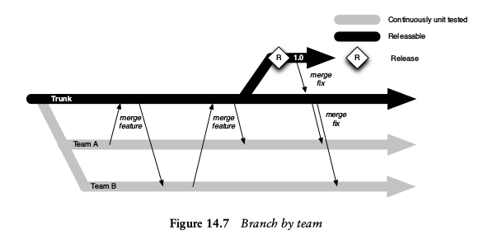
In this pattern, developers only check in to their team’s branch. This branch is only merged to trunk when all the features being worked on are complete.
Every branch needs to have an owner responsible for defining and maintaining its policy, including governing who checks in to the branch. If you want to check in to a branch, you must find one whose policy your check-in will not violate. Otherwise, you must create a new branch.

XX5. Managing Components and Dependencies

Introdução

There are three degrees of freedom in a build system:
- the deployment pipeline
- branches and
- components.

To keep your application releasable at all times, despite being under constant change. One of the key techniques for this is componentization of larger applications, so we will treat componentization, including building and managing large projects with multiple components, at length.
Component are a reasonably large-scale code structure within an application, with a well-defined API, that could potentially be swapped out for another implementation. A component-based software system is distinguished by the fact that the codebase is divided into discrete pieces that provide behavior through well-defined, limited interactions with other components.
The antithesis of a component-based system is a monolithic system with no
clear boundaries or separation of concerns between elements responsible for
different tasks. Monolithic systems typically have poor encapsulation, and tight
coupling between logically independent structures.

Keeping Your Application Releasable

Continuous integration is designed to give you a high level of confidence that
your application is working at the functional level. The deployment pipeline, an
extension of continuous integration, is designed to ensure that your software is
always releasable. But both of these practices depend on teams doing development on mainline.

There are four strategies to employ in order to keep your application releasable
in the face of change:
• Hide new functionality until it is finished.
• Make all changes incrementally as a series of small changes, each of which
is releasable.
• Use branch by abstraction to make large-scale changes to the codebase.
• Use components to decouple parts of your application that change at
different rates

Dependencies

There are two distinctions that will be especially useful: the distinction between components and libraries, and that between build-time and runtime dependencies.
Libraries referto software packages that your team does not control, other than choosing which to use. Libraries are usually updated rarely.
In contrast, components are pieces of software that your application depends upon, but which are also developed by your team, or other teams in your organization. Components are usually updated frequently.

The distinction between build-time and runtime dependencies is as follows:
Build-time dependencies must be present when your application is compiled and linked (if necessary); runtime dependencies must be present when the application runs, performing its usual function.

Dependency hell
Occurs when an application depends upon one particular version of something,
but is deployed with a different version, or with nothing at all.

Managing Libraries
There are two reasonable ways of managing libraries in software projects. One
is to check them into version control. Another is to declare them and use a tool
like Maven or Ivy to download libraries from Internet repositories or (preferably)
your organization’s own artifact repository. The key constraint you need to en-
force is that builds are repeatable—that is, if I check out the project from version control and run the automated build, I can guarantee I will get exactly the same binaries that everybody else on the project does, and that I can create exactly the same binaries three months from now when I have to debug a problem reported by a user running an old version of my software.

Components

“A component is reusable, replaceable with something else that imple-
ments the same API, independently deployable, and encapsulates some coherent set of behaviors and responsibilities of the system.”

There are several reasons why components make the software development process more efficient:
1. They divide the problem into smaller and more expressive chunks.
2. Components often represent differences in the rates of change of different
parts of the system, and have different lifecycles.
3. They encourage us to design and maintain software with clear delineation
of responsibilities, which in turn limits the impact of change, and makes
understanding and changing the codebase easier.
4. They can provide us with additional degrees of freedom in optimizing our
build and deployment process.

Here are some good reasons to separate out a component from your codebase:
1. Part of your codebase needs to be deployed independently (for example, a
server or a rich client).
2. You want to turn a monolithic codebase into a core and a set of plugins,
perhaps to replace some part of your system with an alternative
implementation, or to provide user extensibility.
3. The component provides an interface to another system (for example a
framework or a service which provides an API).
4. It takes too long to compile and link the code.
5. It takes too long to open the project in the development environment.
6. Your codebase is too large to be worked on by a single team.

Component-based design is orthogonal to layering.

Pipelining Components

Even when your application is comprised of several components, it doesn’t mean that you need to have a separate build for each one. Indeed the simplest approach, and one that scales up to a surprising degree, is to have a single pipeline for your entire application.
A component may consist of several binaries. In general, the guiding principle should be to minimize the number of builds that you operate. One is better than two, two better than three, and so on. Keep optimizing the build and making it more efficient for as long as possible before moving to a parallel pipeline approach.

Managing Binaries

The most important property of an artifact repository is that it should not contain anything that cannot be reproduced. You should be able to delete your artifact repository without worrying that you won’t be able to regain anything valuable. For this to be true, your version control system needs to contain everything required to re-create any given binary, including the automated build scripts.

The simplest artifact repository is a directory structure on disk.
The most important constraint on this directory structure is that it should enable you to to associate a binary with the version from source control that was used to create it. Normally, your build system will generate a label, usually a sequence number, for each build that it runs.
Create a directory for each pipeline, and within that, a directory for each build
number. All the artifacts from the build can then be stored in that directory.
The next small step in sophistication is to add a simple index file that allows
you to associate a status with each build, so that you can record the status of
each change as it progresses through the deployment pipeline.

Your deployment pipeline implementation needs to do two things: Store artifacts generated by the build process into the artifact repository, and then retrieve them for later use.

Consider a pipeline with the following stages: compile, unit test, acceptance
test, manual acceptance test, and production.
• The compile stage will create binaries that need to be put into the artifact
repository.
• The unit test and acceptance test stages will retrieve these binaries, run unit
tests against them, and store reports generated by the unit tests in the artifact
repository so that developers can see the results.
• The user acceptance test stage will take the binaries and deploy them to the
UAT environment for manual testing.
• The release stage will take the binaries and release them to users or deploy
them to production.

XX0. Managing data

Data and its management and organization pose a particular set of problems for testing and deployment processes for two reasons:
- First, there is the sheer volume of information that is generally involved. The bytes allocated to encoding the behavior of our application—its source code and configuration information—are usually vastly outweighed by the volume of data recording its state.
- Second is the fact that the lifecycle of application data differs from that of other parts of the system. Application data needs to be preserved—indeed, data usually outlasts the applications that were used to create and access it.
Crucially, data needs to be preserved and migrated during new deployments or rollbacks of a system.

The key to this is automating the database migration process. A number of tools now exist that make automating of data migration relatively straightforward, so that it can be scripted as part of your automated deployment process. These tools also allow you to version your database and migrate it from any version to any other.

Database Scripting

As with any other change to your system, any changes to any databases used as part of your build, deploy, test, and release process should be managed through automated processes.

Of course, the schema of your database will evolve along with your application.
This presents a problem because it is important that the database has the correct schema to work with a particular version of your application.

Finally, your database scripts should also be used as part of your continuous
integration process. While unit tests should not, by definition, require a database in order to run, any kind of meaningful acceptance tests running against a database-using application will require the database to be correctly initialized.
Thus, part of your acceptance test setup process should be creating a database
with the correct schema to work with the latest version of the application and
loading it with any test data necessary to run the acceptance tests. A similar
procedure can be used for later stages in the deployment pipeline.

Initializing Databases
An extremely important aspect of our approach to delivery is the ability to reproduce an environment, along with the application running in it, in an automated fashion.

Almost every data management system supports the ability to initialize a data store, including schemas and user credentials, from automated scripts. So, creating and maintaining a database initialization script is a simple starting point. Your script should first create the structure of the database, database instances, schemas, and so on, and then populate the tables in the database with any reference data required for your application to start.

Incremental Change
Continuous integration demands that we are able to keep the application working after every change made to it. This includes changes to the structure or content of our data. Continuous delivery demands that we must be able to deploy any successful release candidate of our application, including the changes to the database, into production (the same is also true for user-installed software that contains a database). For all but the simplest of systems, that means having to update an operational database while retaining the valuable data that is held in it. Finally, due to the constraint that the data in the database must be retained during a deployment, we need to have a rollback strategy should a deployment go wrong for some reason.

Versioning Your Database

The most effective mechanism to migrate data in an automated fashion is to version your database. Simply create a table in your database that contains its version number. Then, every time you make a change to the database, you need to create two scripts: one that takes the database from a version x to version x + 1 (a roll-forward script), and one that takes it from version x + 1 to version x (a roll-back script).

You will also need to have a configuration setting for your application specifying the version of the database it is designed to work with (this can be kept as a constant in version control and updated every time a database change is required).

At deployment time, you can then use a tool which looks at the version of the database currently deployed and the version of the database required by the version of the application that is being deployed. The tool will then work out which scripts to run to migrate the database from its current version to the required version, and run them on the database in order. For a roll forward, it will apply the correct combination of roll-forward scripts, from oldest to newest; for a roll back, it will apply the relevant roll-back scripts in reverse order.

Writing roll-back scripts isn’t too hard if your roll-forward scripts add new structures to your database. Your roll-back scripts can simply delete them, re- membering to remove any referential constraints first. It is usually also possible to create corresponding roll-back scripts for changes that alter existing structures. However, in some cases it is necessary to delete data. In this situation, it is still possible to make your roll-forward script nondestructive. Have your script create a temporary table into which the data to be destroyed is copied before it is deleted from the main table. It is essential, when doing this, to also copy over the table’s primary keys so that the data can be copied back, and the referential constraints reestablished, by the roll-back script.

The technique of managing database changes achieves two goals: First, it allows you to continuously deploy your application without worrying about the current state of the database in the environment you’re deploying to. Your deployment script simply rolls the database back or forward to the version your application is expecting.

Managing Orchestrated Changes

In such environments, it is also useful to keep a registry of which applications use which database objects, so you know which changes will affect which other applications.

XX1. Referências

https://jenkins.io/doc/
[Aiello, Sachs]
Aiello, Bob, Sachs, Leslie. Configuration Management – Best Practices. Addison Wesley, 2011.

XX6. Diversos (restos…)

Componentes de uma aplicação:
- código executável;
- configuração;
- ambiente hospedeiro (host);
- dados.

Disciplinas:

Integração contínua – processo que garante que a cada mudança no código fonte, ocorre a geração (build) e teste do código binário de forma automatizada.

O código executável deve ser o mesmo a ser implantado (deploy) em qualquer ambiente, seja um ambiente de teste ou de produção.

Gerência de configuração – permite que tudo que muda entre os ambientes seja capturado como uma informação de configuração e que toda informação seja testada.

Gerência de infraestrutura e ambiente – permite que todo sistema seja testado com as mudanças no ambiente, incluindo mudanças na configuração do sistema operacional, pilha de software que apoia a aplicação, configurações de rede, além de qualquer infraestrutura e sistemas externos.

Gerência de dados – trata dos testes para verificar mudanças nas estruturas de dados.

Benefícios

Empoderamento de times
Redução de erros
Redução de estresse
Flexibilidade no deployment
Prática leva a perfeição

Release candidate

Tradicional:
Pré-alfa → Alfa → Beta → Release candidate → Gold

DevOps

